

**KHOA CÔNG NGHỆ THÔNG TIN**

**TRƯỜNG ĐẠI HỌC DUY TÂN**

**------------------------**



**ĐỀ TÀI*:* HỌC TIẾNG ANH THÔNG MINH**

**TÀI LIỆU PROPOSAL**

***Ngày tạo: 11/03/2021***

***GVHD:*** THS. NGUYỄN TẤN THUẬN

***Nhóm sinh viên*:**

Nguyễn Tấn Lộc – 2321117975

Huỳnh Đình Quốc – 2321118144

Trịnh Minh Hậu – 23211410671

Huỳnh Như Ngọc – 2320121339

Lê Thị Bảo Quyên – 2320118093

***Đà Nẵng, ngày 11 tháng 03 năm 2021***

**THÔNG TIN DỰ ÁN**

|  |  |  |  |  |  |  |  |  |
| --- | --- | --- | --- | --- | --- | --- | --- | --- |
| **Tên dự án** | | **HỌC TIẾNG ANH THÔNG MINH** | | | | | | |
| **Ngày bắt đầu** | | 01/03/2021 | | **Ngày kết thúc** | | 13/04/2021 | | |
| **Nơi thực hiện** | | Khoa công nghệ thông tin đại học Duy Tân | | | | | | |
| **Giảng viên hướng dẩn** | | ThS. NGUYỄN TẤN THUẬN  Email: thuanr@yahoo.com  Số điện thoại: 0905626276 | | | | | | |
| **Thành Viên** | | Nguyễn Tấn Lộc | | ngtaloc@gmail.com | | | | 0328383218 |
| Huỳnh Đình Quốc | | kenvindunn@gmail.com | | | | 0762709667 |
| Trịnh Minh Hậu | | minhhau.ttt@gmail.com | | | | 0389933286 |
| Huỳnh Như Ngọc | | ngocngoc351999@gmail.com | | | | 0934145942 |
| Lê Thị Bảo Quyên | | lethibaoquyen9359@gmail.com | | | | 0379229359 |
| **TÊN TÀI LIỆU** | | | | | | | |
| **Tên tài liệu** | | Proposal Document | | | | | |
| **Người thực hiện** | | Huỳnh Như Ngọc, Lê Thị Bảo Quyên | | | | | |
| **Vị Trí** | | Team member | | | | | |
| **Ngày thực hiện** | | 1/03/2021 | | **Tên file:** | | [] Proposal | |

|  |  |  |  |
| --- | --- | --- | --- |
| **LỊCH SỬ THAY ĐỔI TÀI LIỆU** | | | |
| **Phiên bản** | **Người thực hiện** | **Chữ kí cập nhật** | **Nội dung** |
| 1.1 | Huỳnh Như Ngọc | 1/03/2021 | Tạo proposal document |
| 1.2 | Lê Thị Bảo Quyên | 1/03/2021 | Tạo proposal document |

|  |  |  |  |
| --- | --- | --- | --- |
| **PHÊ DUYỆT TÀI LIỆU** | | | |
| **Product Owner** | Nguyễn Tấn Thuận | **Chữ kí:** |  |
| **Ngày:** |  |
| **Scrum master** | Nguyễn Tấn Lộc | **Chữ kí:** |  |
| **Ngày:** |  |
| **Team member** | Huỳnh Đình Quốc | **Chữ kí:** |  |
| **Ngày:** |  |
| Trịnh Minh Hậu | **Chữ kí:** |  |
| **Ngày:** |  |
| Huỳnh Như Ngọc | **Ngày** |  |
| **Chữ kí** |  |
| Lê Thị Bảo Quyên | **Ngày** |  |
| **Chữ kí** |  |

**MỤC LỤC**

1 Giới thiệu tài liệu 6

1.1 Mục đích tài liệu 6

1.2 Phạm vi tài liệu 6

1.3 Danh mục tài liệu viết tắt 6

2 Tổng quan dự án 6

2.1 Thực trạng khách quan 6

2.2 Mục đích 6

2.3 Phạm vi 7

2.4 Tài liệu tham khảo 7

2.5 Kiến trúc tổng quan hệ thống 8

2.5.1 Kiến trúc tổng quan 8

2.5.2 Mô tả chi tiết 9

2.6 Đề xuất kỹ thuật 9

2.6.1 Công nghệ áp dụng 9

− Ngôn ngữ lập trình Python và thư viện Pyqt5 cho giao diện, Mtcnn cho thuật toán 9

2.6.2 Hệ quản trị cơ sở dữ liệu 10

2.6.3 Môi trường phát triển/triển khai 10

2.7 Các ràng buộc 10

2.8 Hiệu quả sản phẩm 10

3. MASTER PLAN 10

3.1. Định nghĩa 10

3.1.1. Mô tả Scrum 11

3.1.2. The artifacts 12

**3.1.3** **Quá trình** 13

3.2. Master plan 13

3.3 Quản lý tổ chức 14

**3.3.1** **Human resources** 14

3.3.1. Non-human resources 15

# Giới thiệu tài liệu

## Mục đích tài liệu

Xác định các vấn đề, yêu cầu, tình huống liên quan đến quá trình dạy và học tiếng anh.

Đề ra các giải pháp để đáp ứng nhu cầu của khách hàng và các vấn đề liên quan đến việc dạy và học , đồng thời cho khách hàng cái nhìn tổng quan về kiến trúc hệ thống củng như các tính năng cần xây dựng trong hệ thống.

## Phạm vi tài liệu

Trong tài liệu này trình bày bao gồm các yêu cầu mục tiêu dự án, giải pháp đề xuất, tổng quan về kiến trúc, giải pháp kĩ thuật, quy hoạch tổng thể thực hiện dự án.

## Danh mục tài liệu viết tắt

|  |  |  |
| --- | --- | --- |
| **STT** | **Từ viết tắt** | **Dịch nghĩa** |
| 1 | HTA | Học tiếng anh |

Bảng 1 Danh mục từ viết tắt

# Tổng quan dự án

## Thực trạng khách quan

Ngày nay tiếng anh đang rất cần thiết trong quá trình hội nhập đất nước, việc dạy và học tiếng anh cũng trở nên cấp thiết để phục vụ cho các công việc, nhu cầu của mọi người, HTA là một vấn đề rất lớn ảnh hưởng đến quá trình phát triển của xã hội. Vì vậy, nhóm em muốn phát triển một hệ thống dạy và học tiếng anh, có tích hợp nhận diện khuôn mặt để điểm danh quản lý học viên phục vụ cho yêu cầu của khách hàng một cách thuận tiện và mang lại hiệu quả nhất.

## Mục đích

Xây dựng đề tài “Hệ thống học tiếng anh tích hợp điểm danh bằng nhận diện khuôn mặt” nhằm giúp chúng ta học tập và nâng cao bốn kỹ năng nghe, nói, đọc, viết theo các lever từ thấp đến cao. Cũng như phục vụ cho quá trình học tập và làm việc đạt được kết quả mong muốn, quản lý học viên một cách tốt nhất

## Phạm vi

Đề tài “Học tiếng anh tích hợp nhận diện khuôn mặt” được áp dụng cho mọi người với mọi lứa tuổi khác nhau.

Những người sử dụng hệ thống gồm: học viên và giảng viên.

## Tài liệu tham khảo

|  |  |  |
| --- | --- | --- |
| **STT** | **Tài liệu tham khảo** | **Thông tin tài liệu** |
| 1 | <http://HTA.ueh.edu.vn/hoctienganh/> | Quá trình học tiếng anh |

Bảng 2 Danh mục tài liệu tham khảo

## Kiến trúc tổng quan hệ thống

### Kiến trúc tổng quan

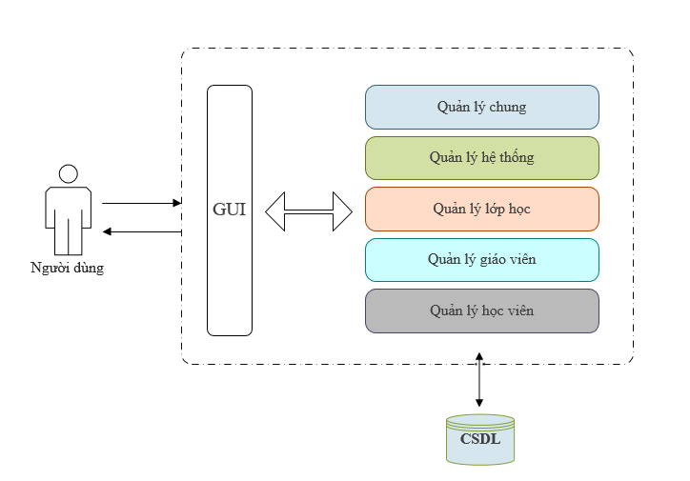

Hình 1 Kiến trúc tổng quan

***Chú thích:***

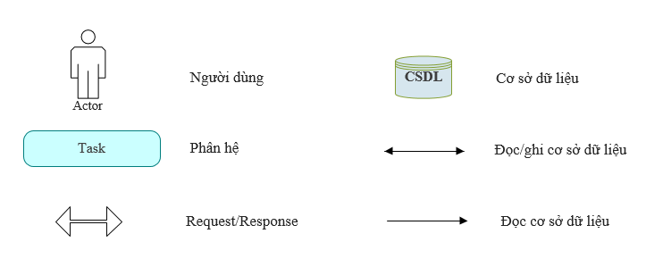

Hình 2 Chú thích - kiến trúc tổng quan

### Mô tả chi tiết

* **Module quản lý chung**
* Quản lý lớp học
* Quản lý học viên
* Quản lý giáo viên
* Quản lý thông tin cá nhân
* Quản lý ví
* **Module quản lý lớp học**
* Mở lớp học
* Đăng ký lớp học
* Cập nhật lớp
* Hủy lớp
* **Module quản lý hệ thống**
* Quản lý giáo viên
* Quản lý học viên
* Thống kê
* **Module quản lý học viên**
* Xem thời khóa biểu
* Cập nhật thông tin cá nhân
* **Module quản lý giáo viên**
* Xem thời khóa biểu
* Cập nhật thông tin cá nhân
* Thống kê lớp học

## Đề xuất kỹ thuật

### Công nghệ áp dụng

* Hệ thống sẽ chạy trên nền tảng Web Browser và Windown
* Ngôn ngữ lập trinh C# dựa trên nền tảng .NET Framework
* HTML5, CSS 3, Boostrap, JavaScritp, Jquery
* Ngôn ngữ lập trình Python và thư viện Pyqt5 cho giao diện, Mtcnn cho thuật toán
* Phần mềm hổ trợ: Pycharm, SQL Server, Management Studio, Visual Studio.
* Công cụ hổ trợ: Github, Trello, Messenger

### Hệ quản trị cơ sở dữ liệu

* Sử dụng hệ quản trị cơ sở dữ liệu SQL Server

### Môi trường phát triển/triển khai

* Visual Studio
* Người sử dụng trình duyệt web gửi yêu cầu đến máy chủ, các trình duyệt có thể sử dụng Mozilla Firefox (Mozilla), Google Chrome (Google),…

## Các ràng buộc

* Thời gian phát triển: 42 ngày
* Nguồn lực phát triển: 5 người

## Hiệu quả sản phẩm

* Hệ thống giúp giải quyết các khó khăn trong dạy và học tiếng anh, giúp mọi người học tiếng anh một cách tốt nhất
* Điểm danh, theo dõi, quản lý sinh viên qua công nghệ nhận diện khuôn mặt

# MASTER PLAN

## Định nghĩa

- Scrum là một tập hợp con của Agile và là một trong những framework quy trình phổ biến nhất để triển khai Agile.

- Theo tài liệu hướng dẫn Scrum (The Scrum Guide),  Scrum là khung làm việc (framework) để phát triển, chuyển giao và duy trì các sản phẩm phức tạp theo phương thức lặp (iterative) và tăng trưởng (incremental).

- Quá trình phát triển được thực hiện thông qua các phân đoạn nối tiếp nhau. Khung làm việc Scrum định nghĩa rõ các giá trị cốt lõi, vai trò, sự kiện, tạo tác và các quy tắc để gắn kết tất cả thành một hệ thống nhất giúp các nhóm làm việc đạt hiệu quả cao.

- Ngày nay, Scrum còn được quan niệm như là một khung quản trị hiện đại đa mục đích.

### Mô tả Scrum

Có ba vai trò cụ thể trong Scrum:

**Product Owner:**

* Là một trong ba vai trò của Scrum. Vai trò này chịu trách nhiệm định hướng sản phẩm trong suốt quá trình sản xuất. Nhiệm vụ của Product Owner là tối ưu hóa giá trị sản phẩm thông qua việc tận dụng tốt nhất khả năng của nhóm sản xuất.
* Product Owner cần là người có hiểu biết về tầm nhìn sản phẩm và những yêu cầu để thực hiện hóa những yêu cầu đó. Có thể Product Owner chưa cẩn biết ngay từ đầu thật cụ thể sẽ làm những gì, nhưng có hiểu biết sâu sắc tại sao lại xây dựng sản phẩm này.
* Product Owner là một người duy nhất, là người đại diện duy nhất chịu trách nhiệm về sản phẩm đang xây dựng. Cụ thể, Product Owner là người duy nhất chịu trách nhiệm quản lý Product Backlog

**Scrum Master:**

* Thường được coi là huấn luyện Scrum cho nhóm.
* Scrum Master giúp nhóm làm công việc tốt nhất có thể của họ. Cụ thể là tổ chức các cuộc họp, thanh tra thu thập và bạch hóa thông tin, đối phó với các trở ngại rào cản và thách thức, và làm việc với Chủ sở hữu sản phẩm để đảm bảo tồn đọng sản phẩm đã sẵn sàng cho nước rút tiếp theo.
* Scrum Master cũng đảm bảo nhóm tuân thủ quy trình Scrum.
* Người đó không có thẩm quyền đối với các thành viên trong nhóm, nhưng họ có thẩm quyền đối với quá trình này. Ví dụ, Scrum Master dẫn dắt nhóm họp hằng ngày hoặc dạy cho Nhóm phát triển một kỹ thuật mới.

**Teams working at scrum:**

* Là đội ngũ trực tiếp làm ra sản phẩm, nhóm này bao gồm các chuyên gia có nhiệm vụ chuyển giao phần tăng trưởng có thể chuyển giao được ở mỗi cuối Sprint.
* Là một nhóm có tổ chức và liên chức năng, được trao quyền để tự định hướng và đưa ra các quyết định liên quan đến công việc sản xuất.
* Nhóm có toàn quyền lựa chọn công cụ, kỹ thuật và cách thức để hoàn thành công việc.
* Trong quá trình sản xuất, nhóm tự tiến hành ước lượng, phân bổ, theo dõi, điều tiết công việc theo hình thức tập thể.

### The artifacts

**- Product Backlog**: Chủ sở hữu dự án và nhóm Scrum họp để sắp xếp thứ tự ưu tiên cho các hạng mục trong product backlog (công việc trên product backlog đến từ các câu chuyện và yêu cầu của người dùng). Product backlog không phải là danh sách những thứ cần hoàn thành, mà nó là danh sách tất cả những tính năng mong muốn của sản phẩm. Nhóm phát triển sau đó kéo công việc từ sản phẩm tồn đọng để hoàn thành trong mỗi sprint.

**- Sprint Backlog**: là danh sách các chức năng được phát triển cho Sprint; nó được xác định bởi cuộc họp Lập kế hoạch Sprint. Sprint Backlog là chức năng được lựa chọn từ Product Backlog dựa trên mức độ ưu tiên và khả năng phát triển của nhóm.

**- Ước tính**: Trong SCRUM, các thành viên của Nhóm Nhiệm vụ sẽ do chính bạn lựa chọn và ước tính thời gian phát triển dự kiến ​​và chịu trách nhiệm về ước tính này. Sau khi hoàn thành bảng sẽ cập nhật Sprint Backlog

* + 1. **Quá trình**

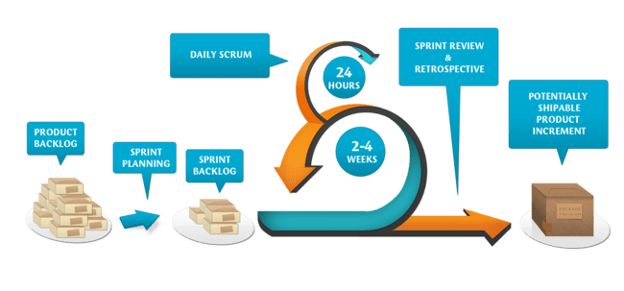

*Figure 3.1: Scrum process*

## Master plan

*Table 3.1: Master Plan*

|  |  |  |  |  |
| --- | --- | --- | --- | --- |
| **Stt** | **Tên nhiệm vụ** | **Thời lượng** | **Bắt đầu** | **Hoàn thành** |
| 1 | **Ban đầu** | **1 ngày** | **1/3/2021** | **1/3/2021** |
| 1.1 | Yêu cầu thu thập | 1 ngày | **1/3/2021** | **1/3/2021** |
| 1.2 | Tạo Proposal Document | 1 ngày | **1/3/2021** | **1/3/2021** |
| 2 | **Khởi động** | **6 days** | **2/3/2021** | **8/3/2021** |
| 2.1 | Cuộc họp khởi động dự án | 1 ngày | **2/3/2021** | **2/3/2021** |
| 2.2 | Tạo tài liệu | 5 ngày | 3/3/2021 | 8/3/2021 |
| 3 | **Phát triển** | **42 ngày** | **1/3/2021** | **13/4/2021** |
| 3.1 | Sprint 1 | 21 ngày | **1/3/2021** | 22/3/2021 |
| 3.2 | Sprint 2 | 21 ngày | 23/3/2021 | 13/4/2021 |
| 4 | **Cuộc họp tổng kết lại dự án** | **1 ngày** | **14/4/2021** | **14/4/2021** |
| 5 | **Bản phát hành cuối cùng** | **2 ngày** | **15/4/2021** | **15/4/2021** |

## Quản lý tổ chức

* + 1. **Human resources**

*Table 3.2: Human resources*

|  |  |  |
| --- | --- | --- |
| 1. **Roles** | **Responsibilities** | **Participant** |
| Mentor | ✓ Hướng dẫn về quy trình.  ✓ Giám sát mọi hoạt động của team. | Nguyễn Tấn Thuận |
| Team Members | ✓ Ước tính thời gian hoàn thành công việc.  ✓ Phân tích yêu cầu.  ✓ Thiết kế và hoàn thiện dần mẫu mã.  ✓ Code và Test ứng dụng.  ✓ Cài đặt và triển khai các chức năng của hệ thống.  ✓ Triển khai sản phẩm. | Nguyễn Tấn Lộc  Huỳnh Đình Quốc  Trịnh Minh Hậu  Huỳnh Như Ngọc  Lê Thi Bảo Quyên |
| Scrum Master | ✓ Xác định và phân tích ứng dụng.  ✓ Phân công công việc cho các thành viên trong nhóm.  ✓ Kiểm soát và quản lý các thành viên trong nhóm .  ✓ Định hướng cho các thành viên trong nhóm.  ✓ Đảm bảo rằng nhiệm vụ được hoàn thành đúng thời hạn.  ✓ Quản lý rủi ro .  ✓ Đưa ra các giải pháp để giải quyết vấn đề. | Nguyễn Tấn Lộc |

### Non-human resources

*Table 3.3: Non-human resources*

|  |  |  |  |  |  |  |
| --- | --- | --- | --- | --- | --- | --- |
| **ID** | **Item** | **Purpose** | **Critical (Yes/No)** | **Quantity** | **Acceptance Criteria (optional)** | **Target date** |
| 1 | Laptop | Development | Yes | 7 | Intel Core Duo CPU: 1.8 GHz, SSD: 80 GB, RAM: 4GB or 8G | 12/10/2020 |
| 2 | C#, Python | Ngôn ngữ lập trình | Yes | 1 |  | 12/10/2020 |
| 3 | Trello, Visual Studio, SQL Server | Công cụ | Yes | 1 |  | 12/10/2020 |